**КОНСПЕКТЫ ЗАНЯТИЙ**

*ПО ОБУЧЕНИЮ ГРАМОТЕ*

*ПРИ ПОДГОТОВКЕ ДЕТЕЙ К ШКОЛЕ*

с использованием развивающих игр

В. В. Воскобовича

*в средней группе (4-5 лет)*

Разработали:

Щербакова Т.С.

МБДОУ Д/С №30

г-к. Анапа

2016 г.

Предлагаемые конспекты - это выстроенная система планирования по подготовке детей обучению грамоте с использованием технологии В.В. Воскобовича "Сказочные лабиринты игры". За основу была взяла книга М. В. Нищевой "Конспекты подгрупповых логопедических занятий в средней группе детского сада". Рекомендуемые конспекты можно использовать в средней группе согласно программе "Детство" и "2100" со второй половины учебного года. Занятия проводятся один раз в неделю. Программа "От рождения до школы" Н. Е. Вераксы предлагает только предпосылки по подготовке детей обучению грамоте, но при этом, ссылаясь на ФГОС, при необходимости участники образовательного процесса могут изменить или дополнить до 20% общего объема программы. На основании этого документа мы предлагаем начинать эту работу с 5 лет. Материал окажет помощь работникам системы дошкольного, предшкольного, начального образования, родителям, а также учреждениям дополнительного образования с детьми, не охваченными дошкольным образованием.

ЗАНЯТИЕ 1

**Программные задачи.** *Образовательная*: Формировать понятия о речевых и неречевых звуках.*Развивающая*: Развивать слуховое восприятие, фонематический слух; умение выделять звук «А» из ряда гласных звуков. *Воспитательная*: Формировать положительную установку на участие в занятии.

**Материал:** Арлекин - один из героев игры В.В. Воскобовича «Забавные буквы»,разноцветные флажки.

ИНТЕГРАЦИЯ: познание, коммуникация.

**Ход занятия**

Организационный момент. Дети с воспитателем встают в круг.

- Давайте сделаем так, чтобы стало вокруг тихо. Послушайте и расскажите обо всем, что услышите вокруг себя.

- Дети поют, шумят; гудят машины; льется вода из крана; скрипит калитка и т.д. – Вот сколько разных звуков вы услышали. Молодцы! (Детей приглашают на стульчики). И машины , и ветер, и вода производят разные звуки. А как вы думаете, люди умеют произносить звуки? – Да, когда люди говорят, они произносят звуки. Как девочка укачивает куклу? Что она поет? Какой звук?(А-а-а-а!) - Давайте представим, что у нас на руках кукла и мы ей сейчас споём колыбельную песню.(Дети « укачивают кукол» и поют звук «а» - Вы замечательно спели колыбельную и куклы уснули.

- А в фиолетовом лесу на ковровую полянку прибежал весёлый шут акробат. И зовут этого акробата А-АРЛЕКИН. Имя акробата оттого такое интересное, что у него есть любимая весёлая песенка без слов: «А-а-а-а!» Сейчас я буду петь разные звуки, вы будете поднимать флажок только тогда, когда услышите песенку Арлекина (В качестве сигнала можно использовать любой раздаточный материал). –А-а, У-у, О-о, А-а, И-и, А-а, У-у. Дети выполняют задание.

В конце занятия воспитатель предлагает вспомнить и рассказать, что делали на занятии и что им понравилось.

- Вы хорошо занимались сегодня. Молодцы! Давайте похлопаем!

ЗАНЯТИЕ 2

**Программные задачи**: Учить выделять звук «А» из ряда гл. звуков и закрытых слогов; выделять начальный ударный гласный звук «А» из слов. Развивать фонематический слух. Формировать положительную установку на занятие.

**Материал:** Игра В.В. Воскобовича «Забавные буквы», приложение к коврографу «Разноцветные верёвочки», предметные картинки, часть из которых начинаются с «А», Игровизоры на каждого ребёнка, листы-вкладыши с предметными картинками, расположенными в несколько рядов.

**Ход занятия**

Организационный момент - воспитатель приглашает детей построится в круг.- Я сейчас буду произносить разные звуки, а вы будете хлопать в ладоши, если услышите звук «А»:А,У, И, А, О, Ы, Э, И, А, У, А, Ам, он, ап, ут, ан и т.д.»- Молодцы! Вы были внимательны, у вас всё получилось!

Воспитатель приглашает детей сесть на стульчики. – Сидел как-то Лопушок на полянке совсем один и скучал. И так ему стало тоскливо, что он совсем было собрался заплакать, как на полянке появился АРЛЕКИН и принёс ему разные картинки (воспитатель раскладывает в ряд картинки, дети называют их.) АРЛЕКИН предложил Лопушку не скучать, а поиграть с картинками и разноцветными верёвочками. Воспитатель предлагает детям помочь Лопушку провести дорожку «веревочкой»(приложение к коврографу «Разноцветные верёвочки»)- если в начале слова слышится звук «А», то картинку надо обвести верёвочкой сверху, если в начале слова нет звука «А», то картинка обводится снизу .

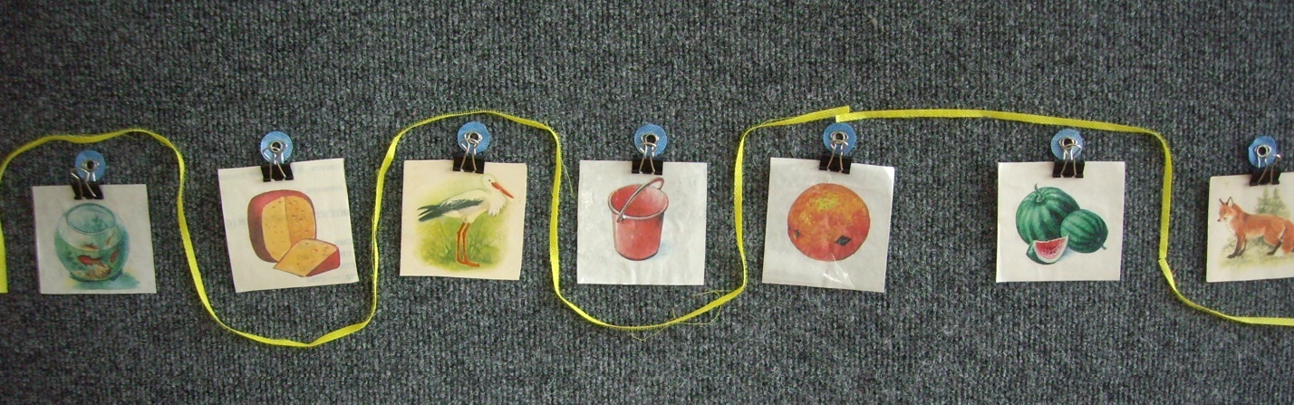

-Молодцы, вы замечательно справились с таким трудным заданием. А сейчас каждый из вас нарисует такие же дорожки на своем игровизоре. **Игра «Как назовешь, так и пойдешь».**Детям в «Игровизоры» вставлены листы-вкладыши с рядами картинок, среди которых есть слова начинающиеся со звука «А». Ребенок обводит фломастером картинку сверху, если слово начинается со звука «А» и снизу, если звука «А» в начале слова нет.

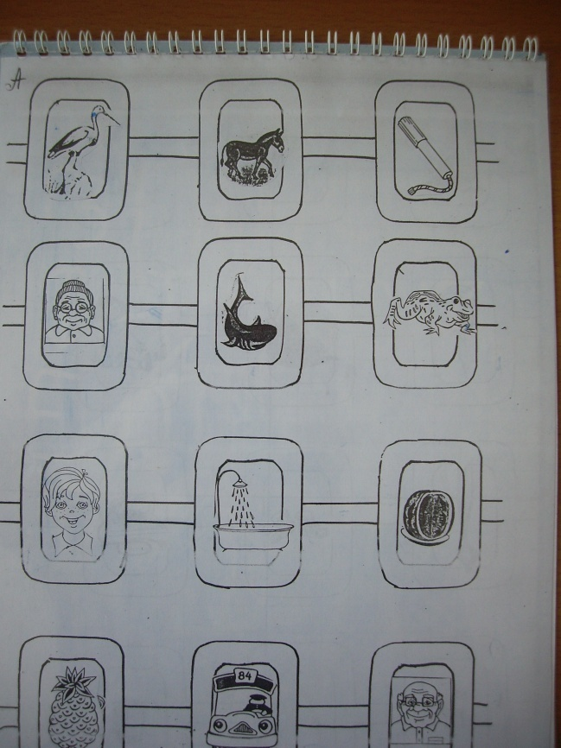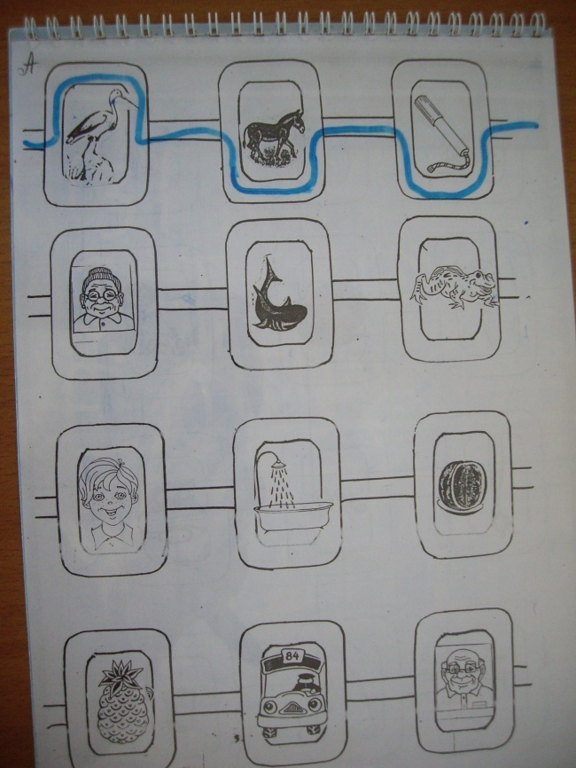

В конце занятия воспитатель просит вспомнить, что дети делали на занятии. Положительно оценивает деятельность детей.

ЗАНЯТИЕ 3

**Программные задачи**: Учить различать на слух длинные и короткие слова. Развивать речевой слух. Воспитывать доброжелательное отношение к сверстникам.

**Материал:** Разные предметные картинки: с короткими и длинными названиями. Герои Фиолетового леса Гусеница Фифа и Лопушок.

**Ход занятия**.

Организационный момент. Воспитатель просит собраться детей в кружок. Игровое упражнение «Топни-хлопни». – Сейчас я буду произносить разные слова. Если вы услышите короткое слово, то хлопните в ладоши. Если вы услышите длинное слово, то топните ногой. ( Погремушка, колокольчик, дом, кот, чебурашка, велосипед, гном, мяч, нос, парикмахерская, и т.д.) - Молодцы! Вы были очень внимательными. Воспитатель приглашает детей за столы. На столах у детей лежат картинки.(Игра «Длинный - короткий».На коврографе один под другим расположены изображения «Фифы» и « Лопушка») - Пригрело весёлое солнышко, вышли Фифа с Лопушком погреться, понежиться на ковровую полянку. На полянке были короткая и длинная дорожки .Фифа села на короткую дорожку, а Лопушок на длинную. Как вы думаете, почему? Если дети затрудняются, то объяснить: У Фифы имя короткое, поэтому и села на короткую дорожку, а у Лопушка имя длинное, поэтому сел на длинную дорожку.

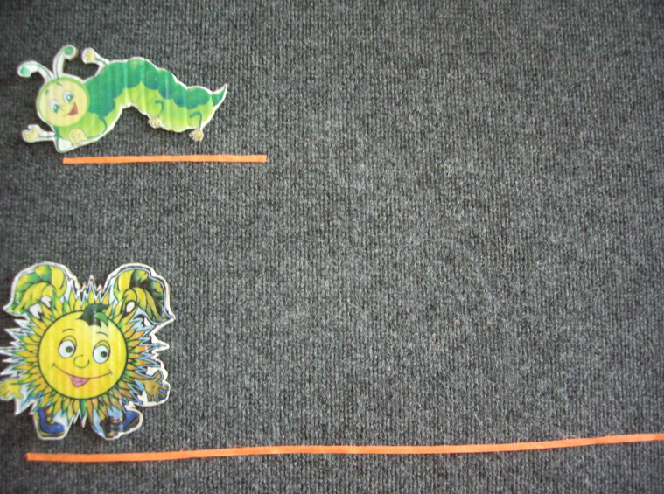

Но сидеть им одним совсем скучно. Давайте найдём картинки с короткими словами, подойдите к нашей ковровой полянке и поместите её на нужной дорожке: у ФИФЫ или ЛОПУШКА. (Дети ставят к Фифе)– Почему вы поставили на дорожку ФИФЫ? Правильно, потому что у ФИФЫ имя короткое и дорожка у неё короткая, молодцы! А теперь, кто ещё не поставил свои картинки подумайте какая дорожка вам нужна- короткая ФИФЫ или длинная ЛОПУШКА .

- Называйте свои картинки и ставьте на нужную дорожку.

Дети выходят к коврографу и развешивают свои картинки. Те, у которых картинки с коротким названием (кит, нос, сова, мяч, лось, и т.д.) ставят на дорожку Фифы, а те, у которых картинки с длинным названием (велосипед, погремушка, автобус, лампочка, матрёшка, телевизор, магнитофон, игрушки, и т.д.)- на дорожку Лопушка. 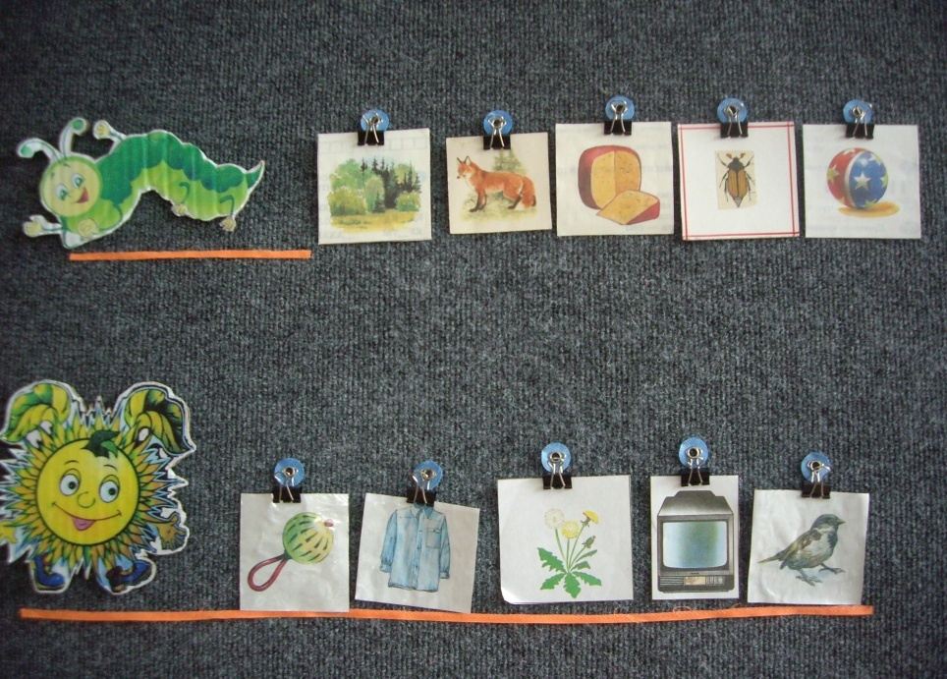

В конце занятия воспитатель подводит итог- даёт оценку работы детей и закрепляет, чем занимались на занятии.

ЗАНЯТИЕ 4

**Программные задачи**: Учить выделять звук «У» в ряду звуков, слогов, слов. Развивать фонематический слух. Воспитывать навык общения на занятии.

**Материал:** Герой игры В.В. Воскобовича «Забавные буквы» УРЛЕКИН, разноцветные флажки, приложение к Коврографу «Разноцветные верёвочки»,предметные картинки, названия у некоторых начинаются с «У».

**Ход занятия**

Организационный момент. Воспитатель просит детей собраться в кружок.

- Давайте превратимся с вами в пароходики и научимся гудеть как они. Вытяните губки «трубочкой» и пойте вместе со мной (дети гудят на звук «У»). А теперь пароходики пошли к своим причалам (садятся за столы).

- А вместе с нами на пароходе приплыл на ковровую полянку весёлый шут акробат У-УРЛЕКИН. Как вы думаете, какая любимая песенка без слов у УРЛЕКИНА? - Правильно «У-у»! Я буду петь разные звуки, а вы будете поднимать свои флажки только тогда, когда услышите звук «У»- любимую песенку УРЛЕКИНА : а, у, и, а, у, и, ы, у, о, э, у. Теперь слушайте слоги и поднимайте флажки, когда услышите слог со звуком «У»: ум, оп, ун, ит, ук, ап, ут. Теперь слушайте слова и поднимите свой флажок, когда услышите слово со звуком «У»: умный, осень, утка, стол, удочка, глаза, уши, улитка. Молодцы! хорошо выполнили задание.

На ковровой доске изображен пароход из цветных верёвочек. – Давайте найдём картинки, названия которых начинаются со звука «У» и поместим их на наш большой пароход. Он увезет их в подарок жителям «Фиолетового леса». Дети из ряда предметных картинок выбирают те, которые начинаются со звука «У»( утка, улитка, улей, уши и т.д.) и прикрепляют их на пароход.

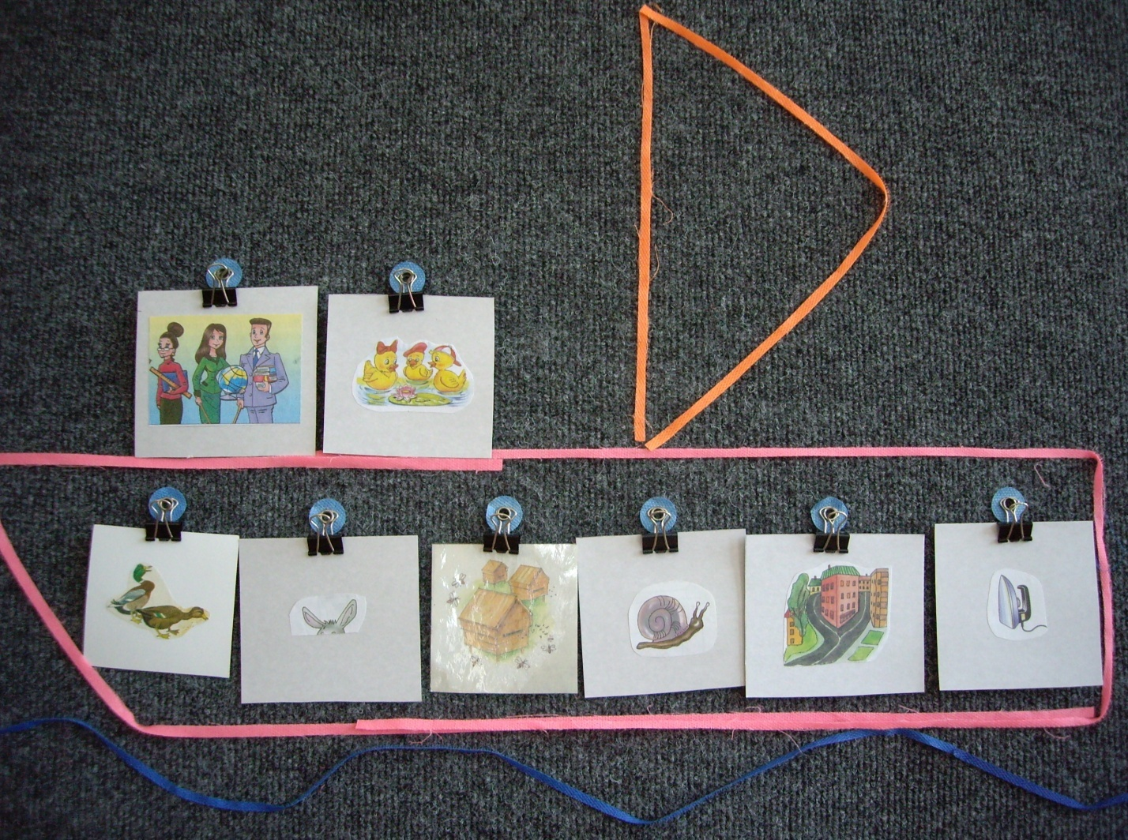Окончание занятия. Воспитатель предлагает детям вспомнить, чем они занимались на занятии, что им запомнилось, что понравилось. Положительно оценивается деятельность каждого ребёнка.

ЗАНЯТИЕ 5

**Программные задачи**: Продолжать формировать умение выделять звук «У» в ряду звуков, слогов, слов. Развивать фонематический слух. Формировать навык сотрудничества и положительной установки на участие в занятии.

**Материал:** УРЛЕКИН из игры В.В. Воскобовича «Забавные буквы», Игровизоры, листы –вкладыши.

**Ход занятия** Организационный момент. Воспитатель собирает детей в кружок.– Кто придумает слово, которое начинается с любимого звука УРЛЕКИНА, тот тихонечко сядет на стульчик. Дети называют слова (утка, улитка, улыбка, уши и т.д.), садятся на стульчики. – А теперь поиграем с красным семафором. Я буду говорить, а вы поднимайте семафорчики, если услышите звук «У»: у, а, и, у, о, ы, у, э. Теперь буду говорить слоги и, если услышите в слоге звук «У», поднимите семафор: ум, ап, ут, ин, ус, ом. А сейчас слушайте звук «У»в словах: улитка, конфета, утюг, игрушки, усы, урок, улыбка, краски, удочка. (Дети, услышав звук «У» поднимают красный кружок.)- Засиделся УРЛЕКИН и очень захотелось ему поразмяться и побегать по дорожке. Поиграем в игру «Как назовёшь, так и пойдёшь» (см. Занятие 2) .

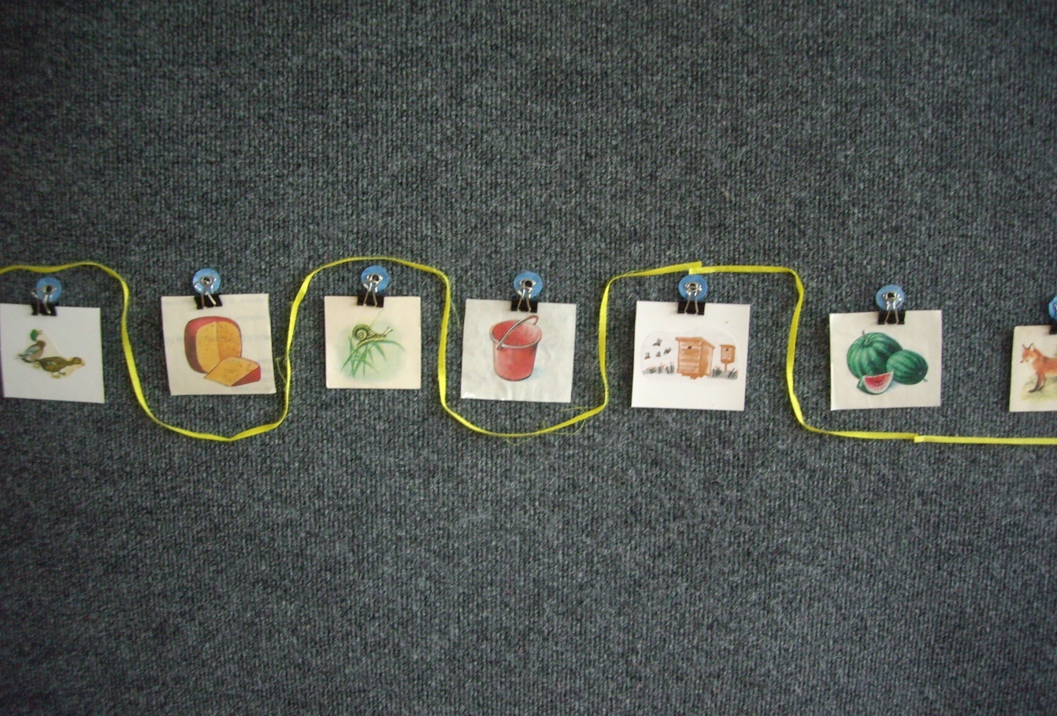

- Возьмите свои игровизоры и нарисуйте дорожки.

Окончание занятия. Воспитатель предлагает вспомнить, чем занимались на занятии и что им понравилось. Положительно оценивает деятельность каждого ребёнка.

ЗАНЯТИЕ 6

**Программные задачи**: Учить детей дифференцировать звуки «А» - «У» в ряду закрытых слогов, в словах. Развивать фонематический слух. Формировать навык инициативности и самостоятельности.

**Материал:** АРЛЕКИН, УРЛЕКИН из игры В.В. Воскобовича «Забавные буквы», предметные картинки, названия которых начинаются на «А» и «У».

**Ход занятия**

Организационный момент. Воспитатель собирает детей около себя в кружок. – Я буду называть слова, а вы будете определять с какого звука начинается слово.(Аист, акула, ананас, автобус…) – ответы детей. Теперь слушайте другие слова- улитка, утка, утро, усталость… - дети выделяют звук «У». Молодцы, вы хорошо услышали начальные звуки в словах, садитесь на стульчики.

- Сейчас мы с вами поиграем в игру «Топни-хлопни». Я буду говорить, а вы внимательно слушать и, если услышите звук «А»- любимый звук АРЛЕКИНА топните, а если услышите любимый звук УРЛЕКИНА - «У», хлопните. Слушайте внимательно: УК, АМ, ОТ, ИМ, УП, АП, УМ, УМНЫЙ, АЛЫЙ, УДОЧКА, АЛИК, АНЯ, УЛЯ, АЛЛА, УЛЕЙ, АЛЁНА, УТКА. – На ковровую полянку прибежали поиграть акробаты-буквята АРЛЕКИН и УРЛЕКИН. Они принесли с собой картинки, но подул озорной ветерок и все картинки перепутал. Помогите собрать картинки, которые принесли АРЛЕКИН и УРЛЕКИН. – Какие картинки принес АРЛЕКИН? – дети прикрепляют к коврографу картинки рядом с АРЛЕКИНОМ, названия которых начинаются с «А». К УРЛЕКИНУ прикрепляют картинки, начинающиеся со звука «У».

Окончание занятия. Воспитатель предлагает вспомнить, что они делали на занятии, что понравилось. Положительно оценивается работа каждого ребёнка.

ЗАНЯТИЕ 7

**Программные задачи**. Формировать навыки звукового анализа и синтеза. Развитие фонематического слуха. Формировать навыки сотрудничества, положительной установки на занятие.

**Материал:** Игра В.В. Воскобовича «Забавные буквы», кружки КРАСНОГО цвета- «Звуковички».

**Ход занятия**

Организационный момент. Дети стоят в кругу.

-Мы с вами уже говорили о том, что люди умеют произносить разные звуки. Пока мы учились петь и различать только два из них. Кто помнит эти звуки? - А! У! - У какого акробата из «Буквоцирка»любимая песенка «А-а»? «У-у»? - Давайте споем эти звуки.– А-а-а-а! У-у-у-у!-А теперь мальчики будут пароходы. Погудели, как пароходы. (у-у-у-у!) – Садитесь на стульчики. А девочки споют колыбельную. (А-А-А-А!)- Уснули куклы. А мы пойдём стульчики.

- Вот как вы красиво спели! Молодцы! Вам было легко петь эти звуки?

- Да!

- Те звуки, которые можно петь, потому что во рту ничего не мешает их петь, нет преграды, люди называют ГЛАСНЫМИ и обозначают их красным цветом. У меня есть один красный кружок,«Звуковичек», чтобы обозначить звук «А», и ещё один красный кружок, «Звуковичек», чтобы обозначить звук «У». А теперь я спою два звука, а должны отгадать, какой звук я пела первым, а какой вторым – АУ! – Какой звук был первым? - А! - Правильно. А вторым? - У! - Верно! Давайте обозначим звуки, которые я спела красными кружками. Один кружок положим для звука «А»(Прикрепляет на доску). И ещё один- для звука «У». Я спела два звука и мы обозначили их двумя красными кружками. Вот так:

- В Фиолетовом лесу стоят два домика синий и красный. Как вы думаете в каком домике живут красные Звуковички? - В красном! Воспитатель помещает красные Звуковички в красный домик.

Окончание занятия. Оценка работы детей. Воспитатель предлагает вспомнить и рассказать ,что делали на занятии.

ЗАНЯТИЕ 8

**Программные задачи**: Формировать навык звукового анализа и синтеза. Развивать слуховое внимание. Формировать навык сотрудничества на занятии.

**Материал:** УРЛЕКИН И АРЛЕКИН, «Звуковички».

**Ход занятия**

Организационный момент. Упражнение «Волшебные звуки». – Кто вспомнит, как называют звуки, которые можно петь? - Гласные. Если дети не вспомнят ,воспитатель напоминает, что эти звуки называются гласными. – Какими «Звуковичками»-кружочками мы договорились обозначать эти звуки? - Красными. – Молодцы! Вы были внимательны и запомнили правильно. Дети садятся на стульчики.– Я приготовила красные кружки – звуковички и сейчас буду петь гласные звуки. УА! Какой я звук спела первым? -У! - Правильно! А следующий? - А! - Верно! Какими кружками мы обозначим их? - Красными! - Сколько кружков поставим на ковровую полянку? - Два! - Почему? - Вы спели два звука. – Давайте споем их вместе: «УА!». Воспитатель ставит картинку с изображением детей, заблудившихся в лесу. – Кто это? - Дети. – Что они делают? - Кричат. – Да, они заблудились в Фиолетовом лесу. Как вы думаете, что же они кричат? - АУ! - Кто первый услышит детей: АРЛЕКИН или УРЛЕКИН? Правильно АРЛЕКИН, потому что первый звук произносят «А». - А вторым? - УРЛЕКИН! - Почему? - Потому что второй звук «У» ! - Отлично! (Воспитатель вывешивает на доску картинку с изображением плачущего ребёнка) – А это кто? - Малыш. –Что он делает? - Плачет. - Как он плачет? - УА! - Какой звук он произносит первым? - У! - А вторым? - А! - Молодцы!

Окончание занятия. Оценка работы детей. Вспомнить, о чём говорили на занятии.

ЗАНЯТИЕ 9

**Программные задачи**: Формировать навык фонематического анализа и синтеза. Развивать фонематическое восприятие. Воспитывать инициативность и самостоятельность.

**Материал:** АРЛЕКИН, УРЛЕКИН, «Звуковички».

**Ход занятия**

Организационный момент. Воспитатель предлагает построится детям в круг. – Сядет на стульчик тот, кто вспомнит и назовёт слова, которые начинаются со звука «А» и «У». ( Дети вспоминают и называют слова) Молодцы! Сейчас мы поиграем в «Живые звуки». Девочки вместе с Арлекином будут звуком «А», а мальчики вместе с Урлекином звуком «У». Я буду петь звуки. Первый «звук» будет занимать место в желтом обруче, а второй звук в красном обруче. Будьте внимательны. – АУ! (Девочки занимают место в желтых обручах, мальчики в красных.) - Молодцы! Спойте свои звуки по очереди. Сначала поют звук девочки, потом – мальчики. – Выходите из обручей и внимательно слушайте меня: - УА!(Мальчики занимают место в желтых обручах, а девочки в красных. Мальчики поют звук «У», а девочки звук «А»). – Вы хорошо справились с этим заданием. Похлопайте себе. – Сейчас я буду петь гласные звуки. Вы будете выкладывать перед собой столько кружков, сколько звуков я спою. Слушайте внимательно: а-а-а, у-у-у, у-у-а-а, а-а-у-у, а-а-у-у-а-а. (Дети выкладывают перед собой каждый раз столько кружков, сколько гласных звуков спел педагог).

Окончание занятия. Оценка работы детей. Воспитатель предлагает вспомнить, чем они занимались и положительно оценивает работу каждого ребёнка.

Занятие 10

**Программные задачи**: Учить выделять гласные звуки «А» и «У» в начале слова. Развивать зрительное внимание, фонематическое восприятие. Воспитывать навыки сотрудничества, положительной установки на участие в занятии.

**Материал:** Арлекин, Урлекин, предметные картинки на «А» и «У». Игровизоры с листами-вкладышами на звуки «А», «У», «Разноцветные верёвочки».

**Ход занятия**

Организационный момент. Воспитатель приглашает детей на коврик, где разложены картинки, названия которых начинаются со звуков «А», «У». – Весёлые шуты акробаты принесли нам свои любимые картинки. Рассмотрите их. Сейчас девочки выберут любимые картинки УРЛЕКИНА, названия которых начинаются со звука «У», а мальчики любимые картинки АРЛЕКИНА со звуком «А».дети кладут их перед собой каждый в свой кружок. – Верно. С какого звука начинаются названия этих картинок (у девочек, у мальчиков) – У девочек «У», у мальчиков «А». – Какой это звук? - Гласный! - почему? - его можно петь! - Молодцы! Похлопайте себе. Садитесь на стульчики.

- Засиделись наши шуты акробаты и очень хотят побегать по дорожкам. Поиграем в игру «Как назовёте, так и пойдёте» (см. Занятие 2). Дети на своих Игровизорах проводят дорожку вверх, если в начале слова слышится звук «А» или «У».

Окончание занятия. Оценка работы детей. Воспитатель предлагает вспомнить в какие игры сегодня играли на занятии.

ЗАНЯТИЕ 11

**Программные задачи**: Учить выделять звук «О» из ряда гласных звуков. Развивать фонематический слух. Формировать навыки сотрудничества на занятии.

**Материал:** АРЛЕКИН, УРЛЕКИН,ОРЛЕКИН из игры В.В. Воскобовича «Забавные буквы», предметные картинки, начинающиеся на «О». Красные кружки «Звуковички».

**Ход занятия**

Организационный момент -Дети стоят в кругу. Воспитатель показывает картинку с шутом акробатом ОРЛЕКИНОМ, знакомит с ним детей, акцентируя внимание на начальном звуке его имени. – Он принес с собой свои любимые картинки. Дети рассматривают их.– С какого звука начинаются эти слова? - Со звука «О». – Молодцы! Садитесь на стульчики. - Сегодня мы с вами познакомимся ещё с одним гласным звуком. Воспитатель показывает картинку, на которой изображен мальчик с завязанным ухом. – У мальчика болит ухо. Он стонет: «О-О-О!» Давайте произнесём этот звук. Губки при этом должны быть круглыми, ротик приоткрыт. – О-О-О. – Звук «О» гласный, его можно петь. Во рту нет никакой преграды. Каким кружочком-звуковичком будем его обозначать.? - Красным ! - Сейчас я буду петь разные звуки, а вы будете поднимать красные семофоры только тогда, когда услышите любимую песенку ОРЛЕКИНА - звук «О». – А, У, О, И, О, У, А, О, АТ, УТ, ОТ, УМ, ОН, и т.д. – В какой домик мы его поместим? - В красный.

- Прибежали на ковровую полянку друзья ОРЛЕКИНА- шуты-акробаты Арлекин и Урлекин. Кому подарите картинки, которые начинаются со звука «О»? Дети крепят картинки рядом с Орлекином.

В конце занятия воспитатель дает положительную оценку деятельности детей, закрепляют о чём говорили на занятии.

Занятие 12

**Программные задачи**: Учить выделять начальный ударный гласный звук «О» из слов. Развивать навык фонематического анализа и синтеза. Формировать навык сотрудничества, ответственного отношения к выполнению заданий.

**Материал:** Арлекин, Урлекин, Орлекин. Игровизоры с листами вкладышами на звук «О».

**Ход занятия.**

Организационный момент – дети стоят в кругу. – Я сейчас буду петь гласные звуки, а вы будете определять, сколько звуков я спела и в каком порядке. «О-о-а-а!» Сколько звуков я спела? - Два звука! - Какой звук был первым? - О! - А второй? - А! - Правильно, молодцы! Садитесь на стульчики. – Только шуты акробаты услышали как вы занимаетесь тут же появились на ковровой полянке. Поиграем в игру «Как назовёте, так и пойдёте». Возьмите свои игровизоры и проведите дорожки - вверх, если в названии картинки первый звук «О» и вниз, если вначале нет звука «О». Дети выполняют задание. – Почему твоя дорожка идёт вверх? - Потому что это слово начинается со звука «О».

Окончание занятия – оценка работы детей. Воспитатель предлагает вспомнить как называется игра, в которую играли.

Занятие 13

**Программные задачи**: Учить подбирать слова на заданный гласный звук. Развивать фонематическое представление. Формировать навык сотрудничества.

**Материал:** Арлекин, Урлекин, Орлекин, ИРЛЕКИН из игры В.В. Воскобовича «Забавные буквы». Разноцветные флажки

**Ход занятия**

Организационный момент. Воспитатель предлагает вспомнить слова, которые начинаются с гласных звуков. – Сначала сядет тот, кто вспомнит слово, которое начинается с любимого звука Арлекина- звука «А». – А теперь можно сесть тому, кто назовет любимые слова Урлекина, которые начинаются со звука «У». – Теперь назовите любимы слова Орлекина, слова, которые начинаются со звука «О». Молодцы! Правильно назвали слова. Садитесь на стульчики. – Посмотрите, на ковровую полянку прибежала маленькая лошадка пони. Мне кажется она заблудилась, ищет свою маму и тоненько ржет: «И-и-и!». Сделайте «Улыбку» и спойте этот звук вместе с пони и со мной. – И-и-и! - Как вы думаете, а у наших знакомых шутов акробатов есть друг, у которого любимая песенка «И-и-и-и»? И как его зовут?- ИРЛЕКИН! Его любимая песенка без слов «И-и-и-и!» – Сейчас поиграем в игру «подними флажок». (Воспитатель раздает разноцветные флажки). – Я буду петь звуки, а вы будете поднимать флажки только тогда, когда услышите «И». – Воспитатель поёт ряд звуков : А, О, У, И, У, И, О, У, А. А сейчас буду произносить слова, а вы поднимаете флажки, если услышите слово начинающееся со звука «И». – Искра, астра, Ира, ослик, иглы, утка, Игорь, аист, ирис, Оля, осы, утро.

Окончание занятия – оценка работы детей. Воспитатель предлагает вспомнить в какие игры играли дети.

Занятие 14

**Программные задачи**: Продолжать учить различать на слух гласные звуки. Развивать фонематическое представление. Воспитывать навык сотрудничества.

**Материал:** шуты акробаты: Арлекин, Урлекин, Орлекин, Ирлекин. Приложение к коврографу «Разноцветные верёвочки». Предметные картинки, названия которых начинаются на «А», «У», «О», «И».

**Ход занятия**

Дети стоят в кругу. - Кто вспомнит какой любимый звук у шута-акробата Арлекина? - Звук «А»! - Давайте споём: «А-а-арлекин», выделим первый звук. - А у Орлекина! - «О»! - Давайте споём имя Орлекина и выделим первый звук. – О-орлекин! - А какой звук любит Урлекин? - «У»! - Пропоём его имя: - У-у-урлекин! - У Ирликина? - звук «И»! - пропоём его имя: - И-и-ирликин! – Молодцы! Садитесь на стульчики.

- Арлекин, Урлекин, Орлекин и Урлекин ждали гостей. Они украсили свои домики, надули шарики, развешали флажки и тут на пороге появились гости: Аист, Акула, Утка, Улитка, Ослик, Осы, Индюк. Воспитатель крепит акробатов на ковровую доску: в левый верхний, в правый верхний, в левый нижний, в правый нижний углы, а предметные картинки по всей доске.

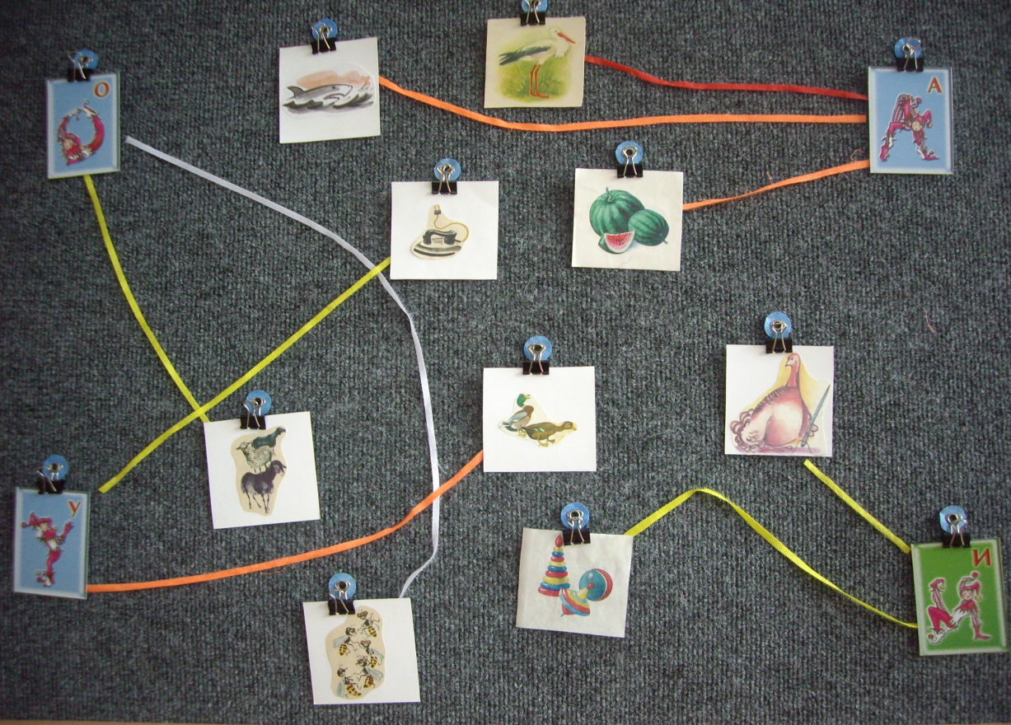

- Ребята, как вы думаете, к кому в гости пришли Аист и Акула? - К Арлекину! - Почему? - Потому что они начинаются со звука «А». – Проведите дорожку от Акулы к домику Арлекина (дети проводят дорожку). – Кто пришел к Урлекину в гости? - Утка и Улитка. – Проведите от них дорожку к домику Урлекина. – А кого ждёт в гости Орлекин? - Ослика и ос. – Конечно! Покажите дорожку к домику Орлекина(дети выкладывают дорожку от ос и ослика к Орлекину). – И остался стоять один индюк. К кому же пришёл он? - К Ирлекину! - Почему ?- Потому что слово индюк начинается со звука «И». – Проводите индюка в гости к Ирлекину. (Дети проводят верёвочкой от индюка к Ирлекину).

Окончание занятия – Оценка работы детей.

Занятие 15

**Программные задачи**: Познакомить со слоговой структурой слов. Развивать силу голоса. Формировать навык сотрудничества.

**Материал:** предметные картинки, названия которых состоят из двух открытых слогов: «ва-за», «ко-за», «му-ха», «ры-ба» и т.д.

**Ход занятия.**

Организационный момент- Игра «Кто кого?» (развитие силы голоса.) - Мальчики, встаньте напротив девочек. Сейчас мы с вами будем петь звук «У». Сначала будет петь команда девочек. А потом команда мальчиков. А я буду слушать, какая из команд будет петь громче. (Дети выполняют задание). – Молодцы! И мальчики и девочки громко пели. А сейчас сядем на стульчики и поиграем в игру «Телефон»: будем передавать друг другу слова. Слушайте внимательно, как я говорю слова и хлопаю. Воспитатель произносит слова по слогам и хлопает: «ва-за», «па-па», «ма-ма», и т.д. Дети по очереди произносят слова и хлопают на каждый слог. Окончание занятия- оценка работы детей.

Занятие 16

**Программные задачи**: Продолжать работать над слоговой структурой слова. Развивать фонематические представления, дифференцировать звуки (А)-(О), (И)-(У) в словах. Формировать доброжелательность, навыки сотрудничества, инициативность.

**Материал:** герои игры В.В. Воскобовича «Забавные буквы»- Арлекин, Урлекин, Орлекин, Ирлекин. Приложение к коврографу «Разноцветные верёвочки», предметные картинки на «А», «У», «О», «И».

**Ход занятия.**

Организационный момент. Воспитатель предлагает детям построится в шеренгу. – Поиграем в игру «Повтори за мной». Вы будете повторять за мной и протопывать слова. Слушайте первое слово: «ко-за». Дети протопывают и проговаривают по очереди слова: «ко-за», «се-но», «во-да» и т.д.

- На ковровую полянку приехал цирк с весёлыми шутами-акробатами. Вспомните как их звать? - Арлекин, Орлекин, Урлекин, Ирлекин. – У каждого своя арена. Воспитатель помещает шутов на корографе в разноцветные круги из цветных верёвочек. – Зрители собрались возле входа в цирк. Помогите зрителям найти нужную арену. Зрители, названия которых начинается со звука «А» идут смотреть выступление Арлекина, кто называется на звук «О», идут смотреть на Орлекина и т.д. Дети поочерёдно берут по одной картинке и располагают вокруг шутов акробатов и объясняют свой выбор.

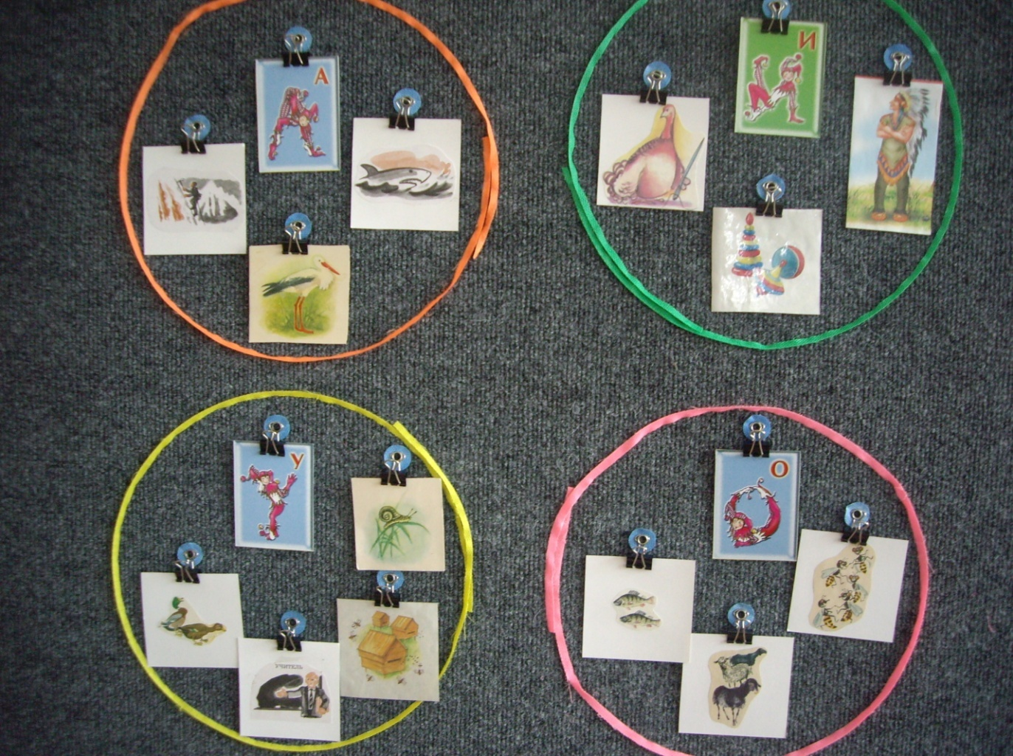

В конце занятия воспитатель положительно оценивает работу детей.